108學年第1學期藝術與人文輔導團
國小第1次團務會議紀錄

一、時間：108年9月5日（四）下午14：00-18：30
二、地點：文元國小校長室
三、主席：李貞儀校長
四、出席：同簽到表
五、紀錄：賴美惠
六、會議內容
（一）、主席致詞:
1.今天是第一次團務會議。團員請先自我介紹。
2.真的很謝謝建安執秘，來幫我們處理輔導團事務，謝謝建安老師。秀玲則是隱藏版執秘，所以秀玲也幫了很多的忙。

- 、團務計畫討論:
1.行年度計畫說明
(1) 今年暑假已執行直笛與合唱教學與應用研習，感謝各位夥伴幫忙。
(2) 這學期尚未辦理完成的就是分區到校諮詢服務。今日要請各位夥伴討論分區到校諮詢運作模式及內容。
(3) 中央輔導團訪視研討會，希望大家盡量出席，因為會有訪視委員到現場視察。
(4) 上學期經費有盈餘6000元，所以作為研習茶水點心使用。
(5) 10月3日的《視覺與味覺之邂逅》，我們有請調酒師來教大家色彩運用原理，請大家多多參與。
2.工作分配協調
(1) 教師研習、紀錄、影像上傳、FB粉絲專頁訊息
(2) 研習照片約10張左右即可，簽到表要拍。

3.本學期現場觀議課：示範人員：毓琪、昭君、郁菁、秀玲
教案研發：全體輔導員
4.到校諮詢服務模式
(1) 過去輔導員運作都會在第一場研習介紹輔導團成員、運作模式，第二場之後就是進行觀課、議課。
(2) 今年到校諮詢服務從四次改為二次，第一次共備，第二次則為觀、議課。
(3) 第一場為總綱與領綱的介紹，素養導向的評量方式、團員及團務介紹(可用破冰活動引導，30分鐘為限);教學專業分享、備課。
(4) 第二場為觀、議課，可觀看事先預錄影片(可以解決週三下午無學生之問題)。輔導員可以準備最精彩的那一段演示。將自己珍貴的教學經驗及技巧來與大家分享。
5.執行困難
(1) 過去研習遇到的狀況當中，來參加研習的老師很多都是非藝文領域授課教師。
(2) 通常第二場之後，研習人數會稍微銳減，或是與第一次研習非同一群授課教師。
（三）、綜合討論：
(1) 希望針對藝文領域授課教師分享教學實務技巧。期待大家去探討授課教師的需求。
(2) 分組進行：音樂、視覺及表藝三組。分組下去之後，讓老師帶課本共備(1小時為原則)，接著再進行分享。
(3) 9月19日要進行觀課演示探討。
（四）、臨時動議：無。
（五）、散會。

臺南市108學年度第一學期國民教育輔導團-藝術與人文輔導團
團務會議照片—文元國小
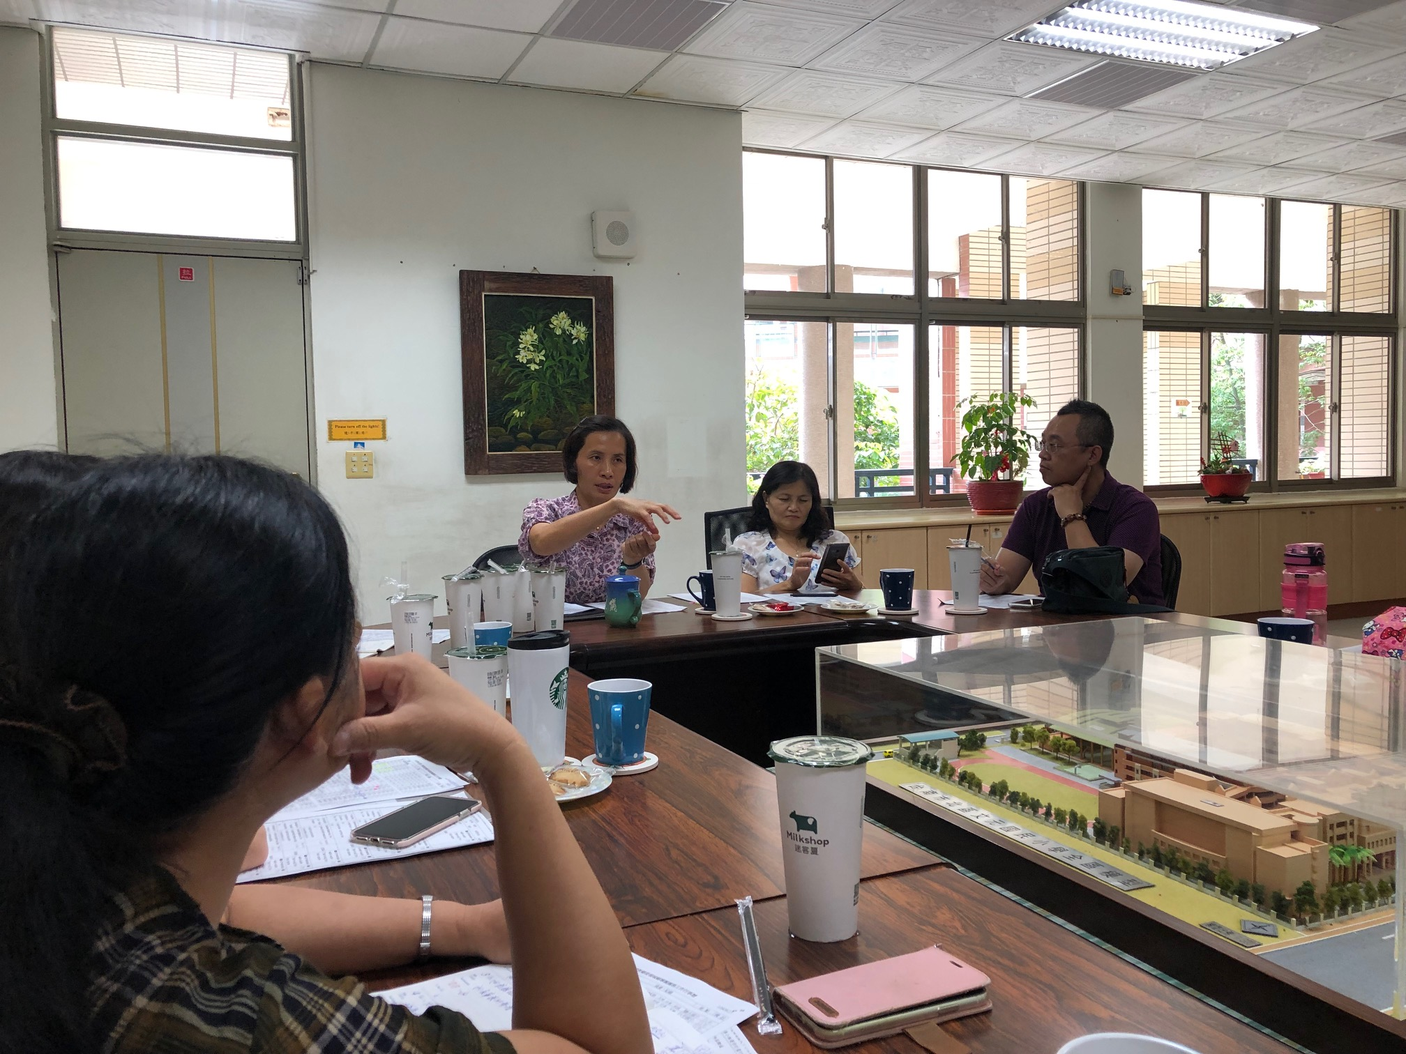
辦理日期：108年 9月5 日 辦理地點：文元國小
照片說明：貞儀校長針對分區到校諮詢服務提出想法。
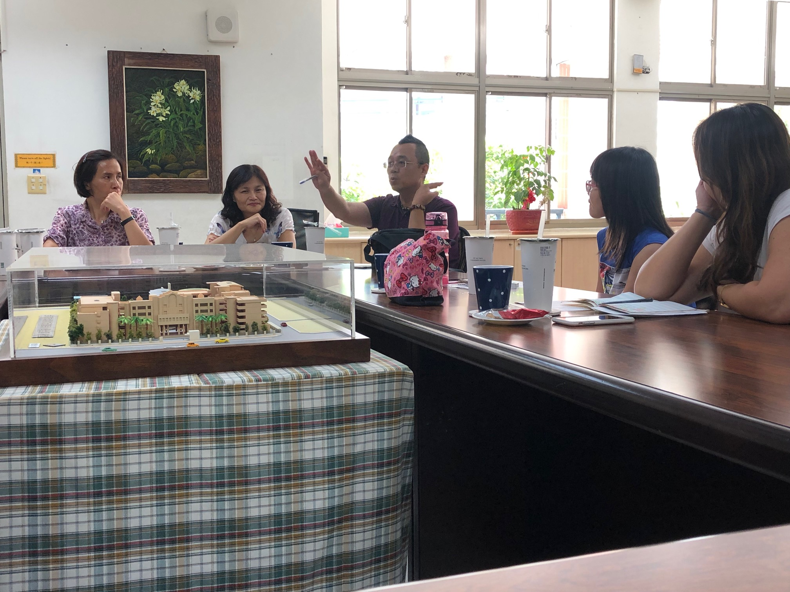
辦理日期：108 年 9月5 日 辦理地點： 文元國小
照片說明：兩坤校長針對分區到校諮詢服務，有關教師共備提出建議。

